Transition à l’âge adulte dans le passé et
Transition à l’âge adulte au Canada aujourd’hui
La transition vers l’âge adulte au Canada aujourd’hui
- L’âge adulte est la période qui suit l’adolescence (après l’enfance) et dure jusqu’au décès.
- C’est une période de transition plutôt que marqué par un seul événement.
- Légalement, l’âge de la majorité commence à l’âge __18_____
- Cependant, d’autres critères existent aussi...
- Statut adulte = des rôles et des responsabilités d’adultes
  - Se séparant de sa famille d’origine
  - En commençant sa carrière
  - Quittant la maison familiale

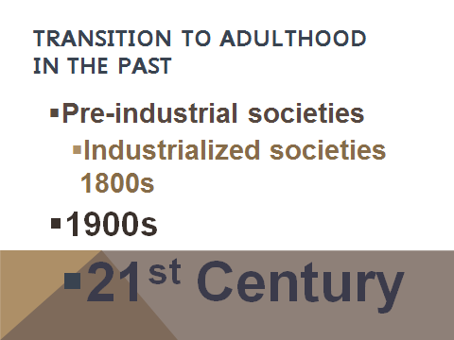
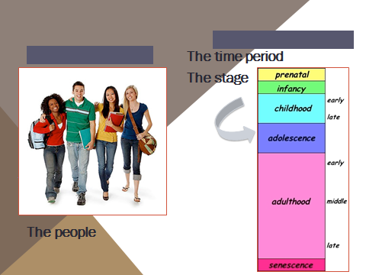
Transition à l’âge adulte dans le passé
Sociétés pré industrielles
Sociétés industrielles
e
SIÈCLE
Les gens
Période de temps
L’étape
prénatale
enfance
adulte
sénescence
bébé
adolescence
tôt
tôt
tard
milieu
tard
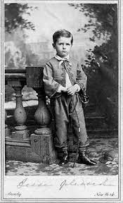
Sociétés pré-industrielles
- Le stade de l’adolescence n’existait pas, les enfants étaient considérés des nourrissons jusqu’à environ 8 ans et prêt à travailler et connu comme la jeunesse jusqu’à ce qu’ils se marient et vivent seuls – généralement de la mi-vingtaine à la fin des années vingt
  - Les filles de la classe inférieure sont devenues domestiques et les garçons sont devenus ouvriers ou apprentis, tandis que les enfants de la classe supérieure ont été éduqués à la maison.
  - Les jeunes de la classe ouvrière ont quitté la maison tôt et ont vécu de façon semi-autonome.

Les taux élevés de mortalité infantile ont vu 50% d’enfants mourir avant l’âge de 20 ans.

Sociétés industrielles 1800s
- Les familles pourraient vivre dans les villes et les jeunes pourraient se trouver du travail et rester à la maison.
- Les pères pouvaient emmener leurs fils et leurs filles avec eux au travail et ont généralement conservé le contrôle sur eux jusqu’à ce qu’ils aient atteint leur 17 ans (en gardant leurs gains).

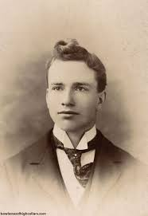
- La nouvelle classe moyenne (propriétaires d’usine et d’entreprise) de filles adolescentes ont été éduquées à la maison, les fils ont été envoyés à l’école.
- Les jeunes avaient tendance à partir après 17 ans pour embarquer seuls et sont restés seuls jusqu’à ce qu’ils se marient vers l’âge de 24 ans.

1900s
- Cette ère a été un siècle de changement pour la famille et les lois sur le travail des enfants ont été introduites pour prévenir le travail des enfants (child labour).
- L’éducation publique a été créée.
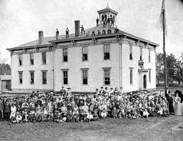
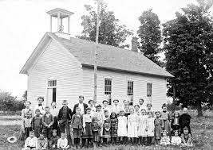

- Lors de la progression de ce siècle, les jeunes sont restés à l’école plus longtemps et plus longtemps 14 - 16 - 18 (les jeunes de la classe ouvrière ont plus de mal à rester à l’école).
- La fréquentation postsecondaire a augmenté.
- Le terme adolescence est utilisé pour désigner les enfants qui avaient atteint la puberté, mais qui n’étaient pas encore sur le marché du travail.
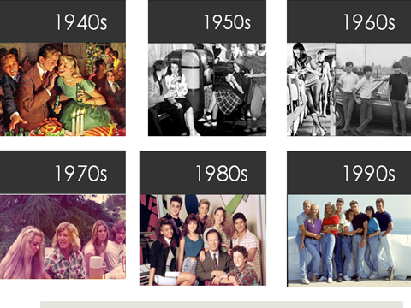
- Augmentation de la période scolaire = plus de temps de loisirs et de préparation = période de transition plus longue vers l’âge adulte
_______________________________________________
21e siècle
La période d’adolescence s’agrandit, la dépendance financière et émotionnelle à l’égard des parents augmente.
- Quitter l’école, commencer à travailler, quitter la maison et se marier arrivent plus tard et dans un délai plus compressé.
- L’augmentation du temps scolaire coïncide avec une diminution des possibilités d’emploi.
- À cause d’un manque de bons emplois, les jeunes ne peuvent pas assumer des rôles d’adultes et de devenir indépendants.
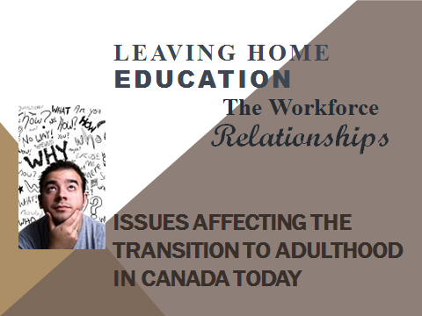
QUITTER LA MAISON
ÉDUCATION
Le monde du travail
Relations
Problèmes qui affectent la transition à l’âge adulte au Canada présentement

Quitter la maison
Aujourd’hui vivre seul * indépendamment ou avec des colocataires précède généralement la cohabitation ou le mariage.
- Dans les années 1800, la puberté commençait avant la pleine maturité physique dans une période plus courte.
- Aujourd’hui, la maturité sexuelle se produit 5 à 8 ans avant la pleine maturité physique.
- Pourtant, le mariage et la famille se produisent plus tard [la majorité des jeunes de 24 ans vivent encore à la maison 7/10]
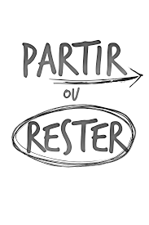
Devrais-je rester ou devrais-je partir?
La théorie de l’échange social peut être utilisée pour comprendre comment les jeunes adultes évaluent les coûts et les avantages de rester ou de partir.
Quels sont certains des coûts du départ ou de rester, et quels sont certains des avantages de partir ou de rester?
THÉORIE DE L'ÉCHANGE SOCIAL

 | Coûts | Avantages
Rester à la maison plus longtemps
Quitter la maison plus tôt

Savais-tu que les enfants de parents à faible revenu ou de parents divorcés sont plus susceptibles de quitter la maison plus tôt, les femmes partent plus tôt, les hommes et les enfants de parents à revenu plus élevé ont tendance à rester plus longtemps?
- Ne pas quitter la maison assez tôt est étiqueté « failure to launch ».

Éducation
- On a mis plus d’accent sur l’éducation publique au cours des 50 dernières années.
  - Les années 60 et 70 ont introduit des filières (avancé, général, fondamental) en éduquant le plus grand nombre de personnes possible, y compris celles dont les capacités peuvent avoir réduit leurs chances de succès dans le passé.
- Les possibilités d’études postsecondaires ont également augmenté (années 60 et 70), l’emphase étant mis au cours des dernières décennies sur la formation en milieu de travail > accréditation [moins d’emphase sur l’éducation pour l’intérêt ou la connaissance]
- Passé – plus d’hommes ont fait des études postsecondaires
- Présent – plus de femmes ont fait des études postsecondaires
- L’inflation de l’éducation > nous avons besoin plus d’éducation aujourd’hui pour obtenir un emploi que dans le passé, MAIS
encore PLUS d’éducation = PLUS d’emplois et PLUS d’argent
La main d’oeuvre
- Le revenu est lié à l’indépendance.
- Le choix de carrière est important pour le développement de son identité.
- Le milieu de travail a changé
  - Il devient de plus en plus équitable.
  - L’économie a chuté dans les années 90, forçant le niveau du chômage à augmenter.
  - En 2007, il s’était rétabli, mais il y a beaucoup de babyboomers qui sont encore dans le monde de travail qui ne se sont pas retirés.
  - Moins de possibilités = concurrence plus élevée (compétition)

Relations
- Relations avec les parents, les enseignants et les amis soutiennent les jeunes adultes qui font la transition.
- Les ados apprécient les relations personnelles comme étant très importantes pour le bonheur.
- Les ados qui sont encouragés à être indépendants = une relation positive entre parent-enfant.
- La théorie des systèmes peut être utilisé pour comprendre que l’ensemble du système familial doit s’adapter pour permettre au jeune adulte de changer (la famille et le jeune adulte s’adaptent).

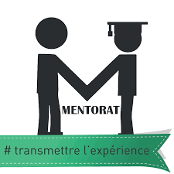
- Les relations de travail pour les jeunes adultes présentent souvent des défis.

- Avoir un mentor peut être utile (une personne plus âgée dans le lieu de travail qui aide à enseigner le système, les valeurs, les attentes, les connaissances et les compétences).
- L’accent est également mis sur la promotion d’une relation intime et la recherche d’un partenaire.
THÉORIE DES SYSTÈMES

- Quel genre de changements un jeune adulte devrait-il apporter à la transition vers l’âge adulte?
_______________________________________________________________________________________________________________________________________________________________________________________________________________
- Quel genre de changements une famille de jeunes adultes devrait-elle apporter à la transition de sa jeunesse vers l’âge adulte?
____________________________________________________________________________________________________________________________________________________________________________________________________________________________________________________________________________________

Cette transition prend des années d’être flexible, d’avoir des objectifs positifs et d’avoir la résilience sont des atouts.

DES TRANSITIONS RÉUSSIES SONT L’OBJECTIF...

Réflexion
Lequel de ces défis ou facteurs te semble le plus intimidant?
______________________________________________________________________________________________________________________________________________________________________________________________________________________________

Lequel de ces défis ou facteurs te semble le plus gratifiant?
______________________________________________________________________________________________________________________________________________________________________________________________________________________________

Quel conseil donnerais-tu à un jeune frère ou une sœur pour faire cette transition, d’après ce que tu saches jusqu’à présent?
______________________________________________________________________________________________________________________________________________________________________________________________________________________________

